КУЛЬТУРНЫЙ
ДНЕВНИК ШКОЛЬНИКА
Ученицы 5 «б» класса
Алиевой Р. Р.

2021 год

Раздел 1. Приглашение к чтению.
№ | Дата, форма посещения (очная или дистанционная) | Посещение с родителями/групповое/индивидуальное | Название, место расположения | Впечатление | Фотографии
1 | 10.02.2021г.  Очное | Индивидуальное | Школьная библиотека МКОУ «Мунинская СОШ» | «Маленький принц» книга очень уникальная. Эта книга про взрослых, которые забывают свои детские мечты и надежды. Я рекомендую всем читать эту книгу. | 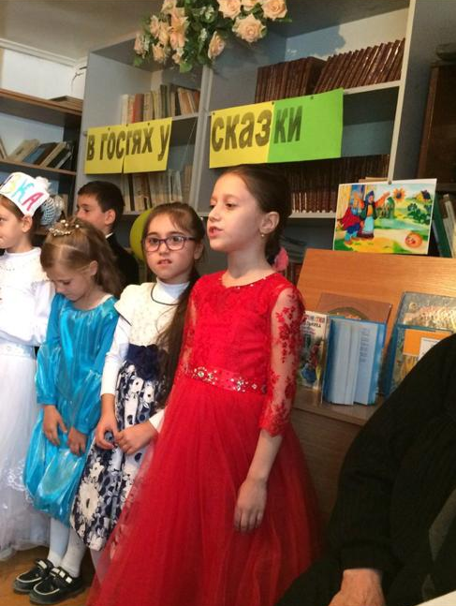

Раздел 2. Волшебный мир искусства.
№ | Дата, форма посещения (очная или дистанционная) | Посещение с родителями/групповое/индивидуальное | Название, место расположения | Впечатление | Фотографии
1 | 18.02.2021г.  дистанционное | Индивидуальное | Виртуальная экскурсия в Большой театр. | Очень понравилось. Хотелось бы увидеть воочию. | https://www.bolshoi.ru/  https://webtous.ru/ekskursii/virtualnaya-ekskursiya-v-bolshoj-teatr.html

Раздел 3. Театральные встречи.
№ | Дата, форма посещения (очная или дистанционная) | Посещение с родителями/групповое/индивидуальное | Название, место расположения | Впечатление | Фотографии
1 | 07.12.2020г.  дистанционное | Индивидуальное | Театр «Спящая красавица» Алла Сизова. | Очень понравилось, особенно музыка и песни, великолепные костюмы и декорации. А еще очень поразила летающая роза. Это было волшебно. | https://www.culture.ru/movies/1934/spyashaya-krasavica

Раздел 4. Удивительный мир кино.
№ | Дата, форма посещения (очная или дистанционная) | Посещение с родителями/групповое/индивидуальное | Название, место расположения | Впечатление | Фотографии
1 | 10.03.2021г.  дистанционное | Индивидуальное | Кинотеатр «Колос» фильм «Илья Муромец» | Очень понравилось. Фильм снят в современном стиле. | http://cinemafirst.ru/filmografiya-ilya-muromets-1956/

Раздел 5. Никто не забыт…
№ | Дата, форма посещения (очная или дистанционная) | Посещение с родителями/групповое/индивидуальное | Название, место расположения | Впечатление | Фотографии
1 | 23.02.2021г.  очное | Групповое | «Блокадный хлеб» | Произвел очень сильное впечатление. Я узнала о тяжести военных лет. Начала ценить хлеб. Это урок оставил незабываемой след в моей памяти. | 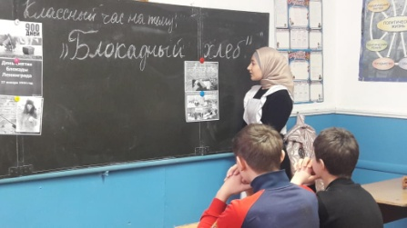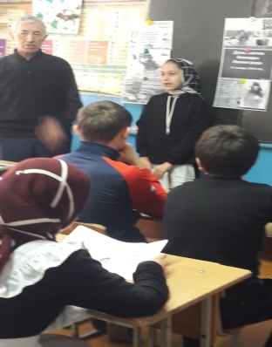

Раздел 6. Музейное зазеркалье.
№ | Дата, форма посещения (очная или дистанционная) | Посещение с родителями/групповое/индивидуальное | Название, место расположения | Впечатление | Фотографии
1 | 15.02.2021г.  дистанционное | Индивидуальное | Музей – усадьба в Хамовниках. Л.Н. Толстого г.Москва | Интересно познавательно. Понравился особенно потому, что в этом доме писатель прожил значительную часть. Очень приятный дом, чувствуется атмосфера дружной семьи. Есть очень много детских комнат. Хотелось бы посетить не дистанционно. | https://www.culture.ru/institutes/2551/muzei-usadba-lva-tolstogo-v-khamovnikakh

Раздел 7. Мой Дагестан.
№ | Дата, форма посещения (очная или дистанционная) | Посещение с родителями/групповое/индивидуальное | Название, место расположения | Впечатление | Фотографии
1 | 10.01.2021г.  очное | Посещение с родителями | с.Муни. «Сигнальная башня» | Было очень интересно и познавательно. Узнала очень многое о прошлом своего села и значении достопримечательности села.

